GRUPO ESCOLAR MUNICIPAL MONTEIRO LOBATO

ATIVIDADES COMPLEMENTARES

4º ANO

PROFESSOR (A): CLEDINEIA PICCHI SOUZA (Regente da turma)
GILBERTO BET (Informática)
LORECI POZZER (Artes)
LORECI POZZER (Dança)
CAMILA BRUM (Educação física)
RAQUEL ADRIANA SOUZA (Inglês)

Coronel Martins, 27 de abril de 2020

Escola:

Data:

Aluno (a):

Série: 4º ano

Professsora: Cledinéia Picchi de Souza

PORTUGUÊS

Pontuação e expressividade

Indicam na escrita as várias possibilidades de entonação da fala, além de ajudar na expressão de pensamentos, sentidos e emoções, tornando mais clara e precisa a compreensão do texto.
Os sinais de pontuação são:
(.) Ponto final: que aponta o final de uma frase. (,) Vírgula: indica uma pausa na leitura.
(;) Ponto-e-vírgula: aponta uma pausa maior que uma vírgula. (:) Dois pontos: é usado para iniciar uma explicação.
(?) Ponto de interrogação: é colocado no final da frase e indica uma pergunta. (!) Ponto de exclamação: mostra espanto, admiração, surpresa, etc.
( – ) Travessão: usamos no inicio de diálogos ou para destacar partes de uma frase.

Atividade:

Agora, forme uma frase com cada sinal de pontuação em destaque:

- (ponto)

!(exclamação)

?(interrogação)

CALIGRAFIA
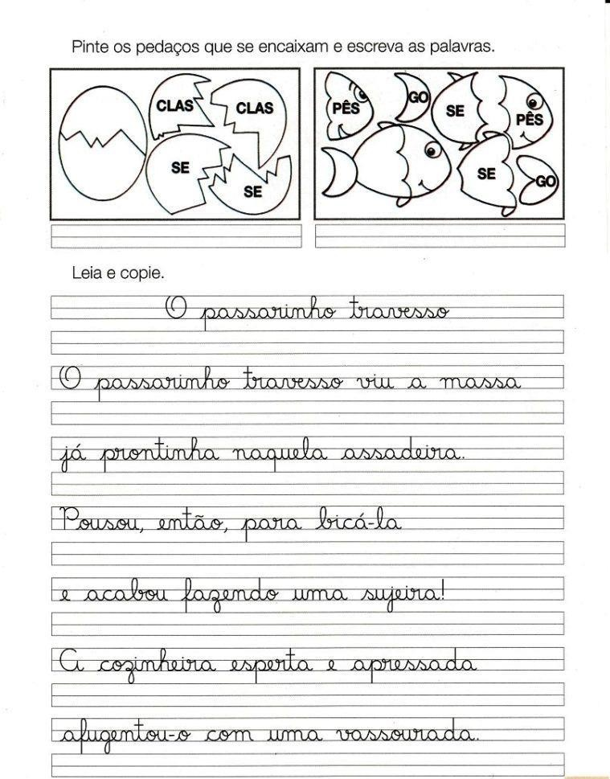

HISTÓRIA

Migração

Migração é o deslocamento populacional pelo espaço geográfico, de forma temporária ou permanente, que desde o início da humanidade têm contribuído para a sobrevivência do ser humano. O homem quem migra o faz por alguma razão e, muitas vezes, a sobrevivência de um determinado grupo social depende de seu deslocamento pelo espaço, como, por exemplo, durante a pré-história, quando os primeiros seres humanos migravam em busca de alimento.
As principais razões para a migração são de origem:

- Econômica, quando o migrante sai em busca de melhores qualidades de vida, empregos, salários, muito comum em países ou regiões subdesenvolvidas.
- Cultural e religiosa, no caso de grupos sociais que migram para o local com o qual identifica, como os muçulmanos que migram para Meca a fim de facilitar a prática de sua religião.
- Políticas, ocorre com bastante frequência durante crises políticas, guerras, ditaduras, nas quais vários contingentes políticos migram, de forma livre ou forçada, para evitar os problemas de seu país.
- Naturais, muito comum em lugares com a ocorrência de desastres ambientais, secas, frio intenso, calor excessivo etc.
No decorrer da história da humanidade, os grandes fluxos migratórios ocorreram, principalmente, por razões econômicas, mas nem sempre se deslocaram para o mesmo sentido. Para se ter uma ideia, entre o século XVI até as primeiras décadas do século XX, o principal movimento migratório internacional ocorria da Europa para as outras regiões do globo, já que os países europeus foram os grandes responsáveis pela colonização da América, África e Ásia. No decorrer do século XX, o fluxo migratório passou a ser muito maior no sentido contrário, saindo dos países subdesenvolvidos para os países desenvolvidos da Europa e, principalmente, para os Estados Unidos e Canadá, que têm recebido muitos migrantes de várias partes do mundo, até mesmo da Europa, ou então de países mais pobres para países vizinhos que possuem economias mais estáveis, nesse caso os migrantes aproveitam que a entrada nesses países é facilitada por

possuírem menos barreiras burocráticas e migram em busca de melhores condições de vida.
Essa mudança, no fluxo migratório, inicialmente foi bem recebida pelos países desenvolvidos, já que com o grande desenvolvimento econômico e industrial eles necessitavam de mão de obra barata que se sujeitasse a exercer tarefas mais pesadas, mas com o passar do tempo houve uma intensa mecanização no processo produtivo, diminuindo a necessidade de trabalhadores desqualificados. Com isso, muitos imigrantes perderam os seus empregos e passaram a contribuir para o aumento dos problemas sociais (desemprego, miséria, violência etc).

Atividades

  - Leia o texto acima e responda:

- O que é ― Migração‖ ?

R:

- Principais origens para as migrações são?

R:

- Complete:

Os grandes fluxos ocorreram, principalmente, por razões econômicas, mas nem sempre se deslocaram para o mesmo sentido. Para se ter uma ideia, entre o século XVI até as primeiras décadas do século XX, o principal movimento migratório internacional ocorria da para as outras regiões do globo, já que os países europeus foram os grandes responsáveis pela colonização da América, África e Ásia.

Escola:

Data:

Aluno (a):

Série: 4º ano

Professsora: Cledinéia Picchi de Souza

PORTUGUÊS

Interpretação de texto

Arco-íris
Está caindo uma chuva leve. A girafa Giro está na doca, observando a capitã Vacôncia aportar.
Ela acena para Giro e toca a buzina.
- Oi, Giro. Como vai? Quer subir a bordo por um minuto?
- Sim! Puxa! - Giro exclama.
Ele sobe correndo a rampa. Assim que se aproxima da capitã Vacôncia, ela aponta para o céu.
- Veja aquilo! É um arco-íris! Você pode ver as lindas cores: Vermelho, laranja, amarelo, Verde, azul e violeta!
Com toda a certeza, no céu sobre a ilha Grande, há um enorme e perfeito arco-íris.
- Oh, puxa! - Sussurra Giro. - É uma espécie de mágica no céu - Ele continua.
- Ah, sim. É mesmo lindo! - Concorda a capitã Vacôncia.
- Sabe, dizem que há um pote de ouro no fim do arco-íris. É melhor eu voltar a ilha Grande para ver se consigo encontrá-lo.
- Verdade capitã Vacôncia? - Pergunta Giro. - Com certeza eu gostaria de encontrar um. Se conseguisse, eu teria o suficiente para comprar a minha própria balsa! Eu gostaria de ter uma exatamente como a sininho.
- Ela é mesmo linda, não é? - ri a capitã Vacôncia.

- Espero que você encontre seu pote de ouro logo, mesmo. Enquanto isso, por que você não puxa isto? - Ela pergunta.
Giro puxa a corda para baixo e o apito da balsa soa pela ilha.
- Pelas vacas sagradas! Errr... Quero dizer... Desculpe-me! - Giro fica encabulado.
- Sem problemas! Até mais, Giro! - Despede-se a capitã Vacôncia, dando partida no motor enquanto Giro volta correndo para a doca e dá tchau.

Questões

  - Qual é o título do texto?
R.

  - O que Giro faz na doca?
R.

  - O que a capitã Vacôncia fala para Giro?
R.

  - Giro aceita o convite da capitã Vacôncia?
R.

  - O que eles veem no céu?
R.

  - O que Giro acha do arco-íris?
R.

  - O que Giro queria fazer caso encontrasse o pote de ouro no fim no arco-íris? R.

  - Quais são as cores do arco-íris descrita no texto?
R.

  - Pinte o arco-íris com as cores que o texto esta indicando.

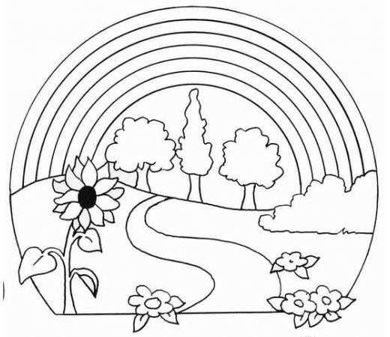

HISTÓRIA

Nômades e Sedentárismo

―Nomadismos é a forma de vida dos povos nômades, isto é, povos que não têm habitação fixa. Eles não permanecem em um único local. Os nômades são do tipo caçador-coletores, ou seja, vivem da caça, pesca e da coleta de alimentos.
Quando há necessidade, deslocam-se para procurar melhores condições de vida. O nomadismo era o estilo de vida dos primeiros homens sobre a Terra. Esta forma de vida foi abandonada por volta de 10 mil anos atrás quando o ser humano aprendeu a plantar. Com a agricultura, os povos não precisavam mais ir à busca de outros lugares quando os recursos de uma área acabavam.‖
Após a transição, as pessoas passaram a viver em uma sociedade sedentária, fixando-se em apenas um lugar, já que se tornaram capazes de manejar a natureza a seu favor, criando, para tanto, diversos instrumentos que as auxiliavam no trabalho. Por meio das atividades humanas, foram desenvolvidas a agricultura e a pecuária, momento em que as pessoas deixaram de ser nômades e passaram a ser sedentárias. A agricultura é a atividade humana que viabiliza a produção de alimentos a partir do uso do solo; e a pecuária é a atividade humana pela qual se produz alimentos a partir da criação e do abate de animais como bois, carneiros, cabras, dentre outros. É preciso dominar as técnicas de manejo da terra e de cuidado com os animais para usufruir o que a natureza oferece e sobre o potencial que a criação de animais apresenta.
Atividades:

- Do que vivem os povos nômades?

R:

- Qual é a diferença entre o modo de vida nômade e sedentário?

R:

MATEMÁTICA

Arredondamento

Arredondamento é o nome dado à dispensa de casas decimais em um número decimal. Esse procedimento geralmente é feito quando as casas dispensadas não possuem grande relevância no resultado.
Regras para arredondamento.
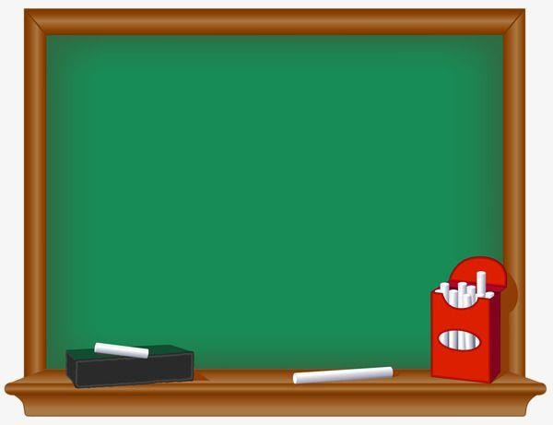



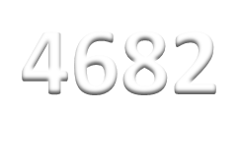

Arredondamento
Vamos arredondar o número ?

PARA A DEZENA, CENTENA OU UNIDADE DE MILHAR MAIS PRÓXIMA

EX:

4682=> Quando queremos arredondar a dezena, analisamos os dois últimos. Se for menor que 5(ex. 82) arredonda para um menor(ex. 80), se for maior que 5(ex. 86) arredonda para um maior(ex. 90). Nesse caso, 82 é menor do que 85, então arredondamos para 80 ficando
o resultado:
4680.

Atividades:

1. Conforme o exemplo acima, como ficaria o arredondamento dos seguintes números?

a) 5141=_5000 c) 2053=

b) 6878= d) 13895=

Número Natural Par e Número Natural Ímpar

Muito antes de ser um jogo, os termos par e ímpar são conceitos numéricos que foram definidos inicialmente com a concepção pitagórica. Os pitagóricos diziam que: ―número par é todo o número que pode ser dividido em duas partes iguais sem que uma unidade fique no meio. Já número ímpar são aqueles números que não podem ser divididos em duas partes iguais, isso porque sempre haverá um número no meio.”
Para exemplificar a afirmação dos pitagóricos, observe o exemplo a seguir:

Verifique se os números 8 e 9 são pares ou ímpares:
O número 8 é par, porque é possível dividi-lo em duas partes iguais. Veja: 4 + 4 = 8. O número 9 é ímpar, porque não é possível dividi-lo em duas partes iguais.
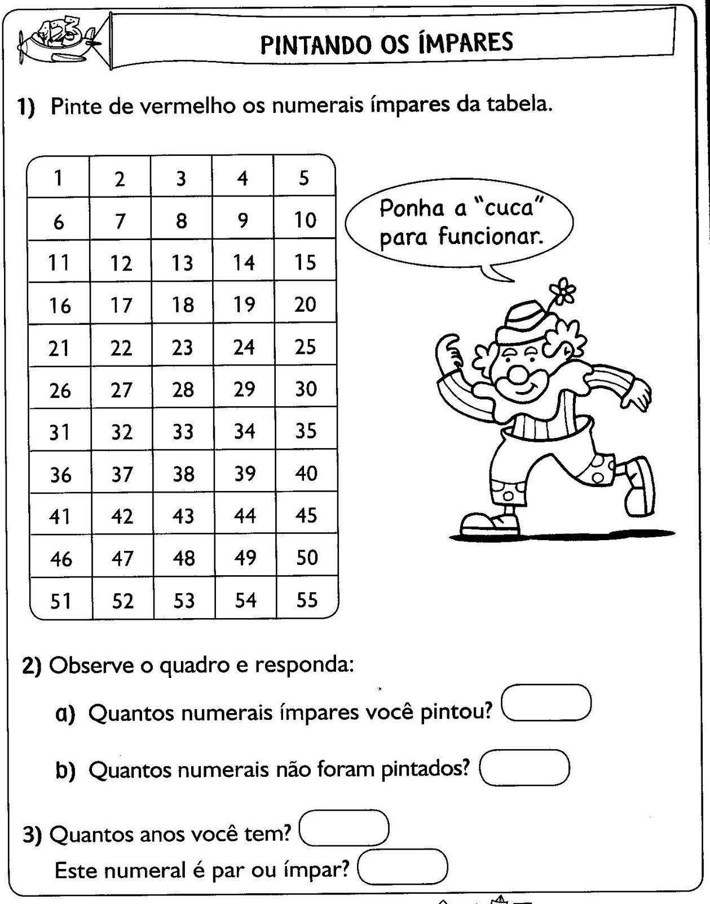

Escola:

Data:

Aluno (a):

Série: 4º ano

Professsora: Cledinéia Picchi de Souza

MATEMÁTICA

Sistema Monetário

O sistema monetário brasileiro é composto por regras e bancos comerciais e estatais responsáveis pela circulação da moeda. Os sistemas monetários costumam ser de responsabilidade de cada país e administrados como parte da política econômica nacional. No Brasil, a moeda vigente é o Real e o banco responsável pela administração e produção de cédulas e notas o Banco Central.
Agora é sua vez:
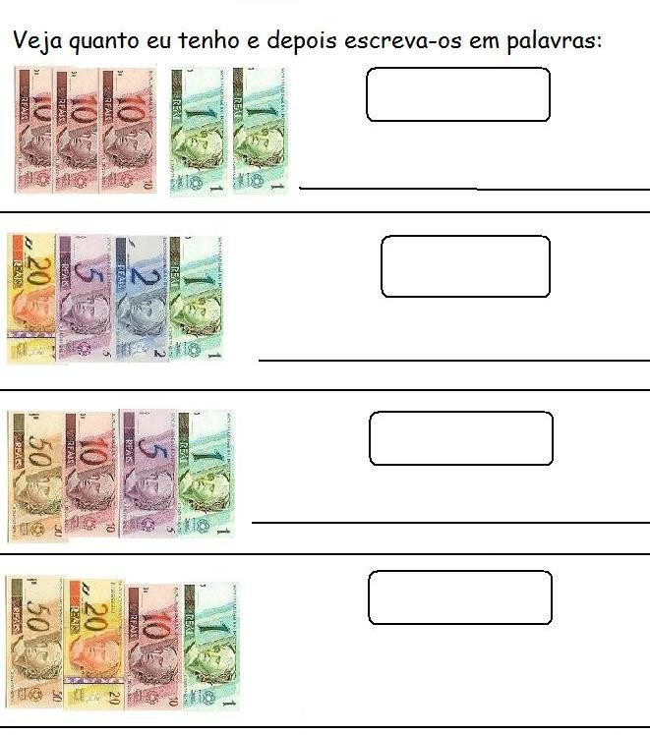

Agora pinte bem bonito e complete o quadro abaixo:

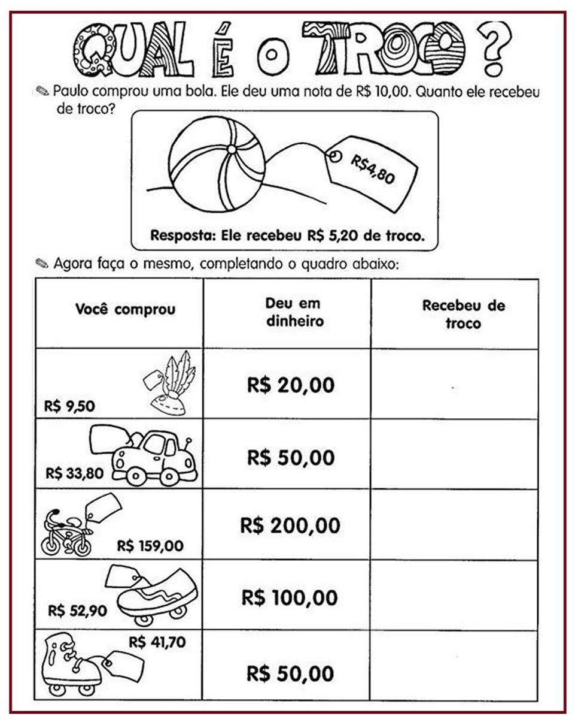

GEOGRAFIA

Mapas e Regiões

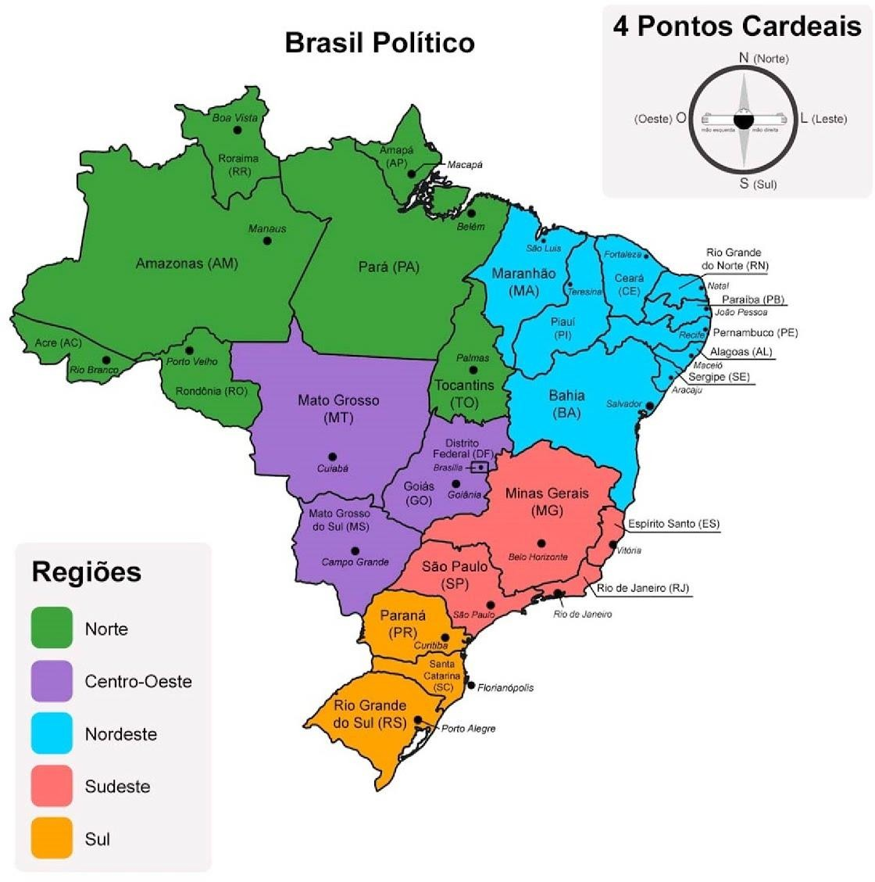

Nosso país é formado por 26 estados, mais o Distrito Federal, onde está situada a sede do governo federal. Esses estados estão agrupados em cinco regiões:
  - Região Norte: Acre, Amazonas, Roraima, Rondônia, Pará, Amapá e Tocantins;

  - Região Nordeste: Maranhão, Piauí, Rio Grande do Norte, Ceará, Paraíba, Pernambuco, Alagoas, Sergipe e Bahia;
  - Região Centro-Oeste: Mato Grosso, Goiás, Mato Grosso do Sul e Distrito Federal;
  - Região Sudeste: Minas Gerais, Espiríto Santo, São Paulo e Rio de Janeiro;

  - Região Sul: Paraná, Santa Catarina e Rio Grande do Sul.

Os mapas e as plantas servem para representar lugares, a planta mostra mais detalhes que um mapa.
Em todo mapa há a rosa dos ventos que indica os pontos cardeais e colaterais
  - Cardeais: Norte, Sul, Leste e Oeste

  - Colaterais:

*Nordeste, que está entre o Norte e o Leste

- Noroeste, que está entre o Norte e o Oeste

- Sudeste, que está entre o Sul e o Leste

- Sudoeste, que está entre o Sul e o Oeste

Para saber onde estão os pontos cardeais aponte o braço direito para onde o sol nasce, esse é o leste, estique o outro braço para onde o sol se põe, esse é o oeste, você estará de frente para o norte e de costas para o sul.
A legenda do mapa, é formada por símbolos e cores que trazem informações sobre o mapa. Esses símbolos podem representar cidades, ferrovias, rodovias entre outros.
Os espaços existentes nas cidades são ocupados de maneiras diferentes, alguns lugares são mais comerciais e outros mais residenciais, alguns são mais urbanizados outros mais arborizados, em alguns as construções tem mais espaço em outras são mais restritos.

Com o passar do tempo as paisagens mudam e se modernizam, melhoram as vias de acesso, os espaços de circulação, estradas e quantidade de casas.

ATIVIDADES:

- Vamos colorir o mapa? Você deve pintar cada região de uma cor.

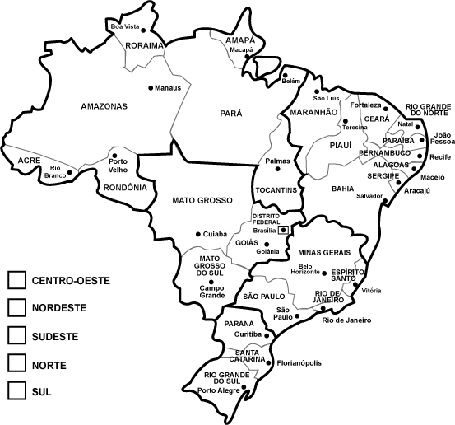

- Quantas regiões o Brasil possui? E quais são elas?

- Quantos Estados o Brasil possui? Cite 3 Estados que você conhece.

- Quais são os pontos cardeais?

Escola:

Data:

Aluno (a):

Série: 4º ano

Professsora: Cledinéia Picchi de Souza

MATEMÁTICA

As operações matemáticas são adição, subtração, multiplicação e divisão

As operações matemáticas abrangem os cálculos que são utilizados para a resolução das equações. Basicamente têm-se a adição, a subtração, a divisão e a multiplicação, que, apesar de abrangerem um raciocínio simples, são de suma importância para realização de qualquer cálculo matemático.

*Na adição ( + ) existe o cálculo de adicionar números naturais a outros. Essa operação matemática também é conhecida popularmente como soma.
Ex: 2+2= 4

*A subtração ( - ) abrange a redução de um número por outro. Ex: 4-2= 2

*A Multiplicação (x) está intimamente relacionada à adição, pois pode-se dizer que ela é a soma de um número pela quantidade de vezes que deverá ser multiplicado.
Ex: 4x2= 8

*Na divisão (÷) é possível dividir dois números em partes iguais Ex: 4÷2=2

Pinte as operações e o seu resultado da mesma cor:

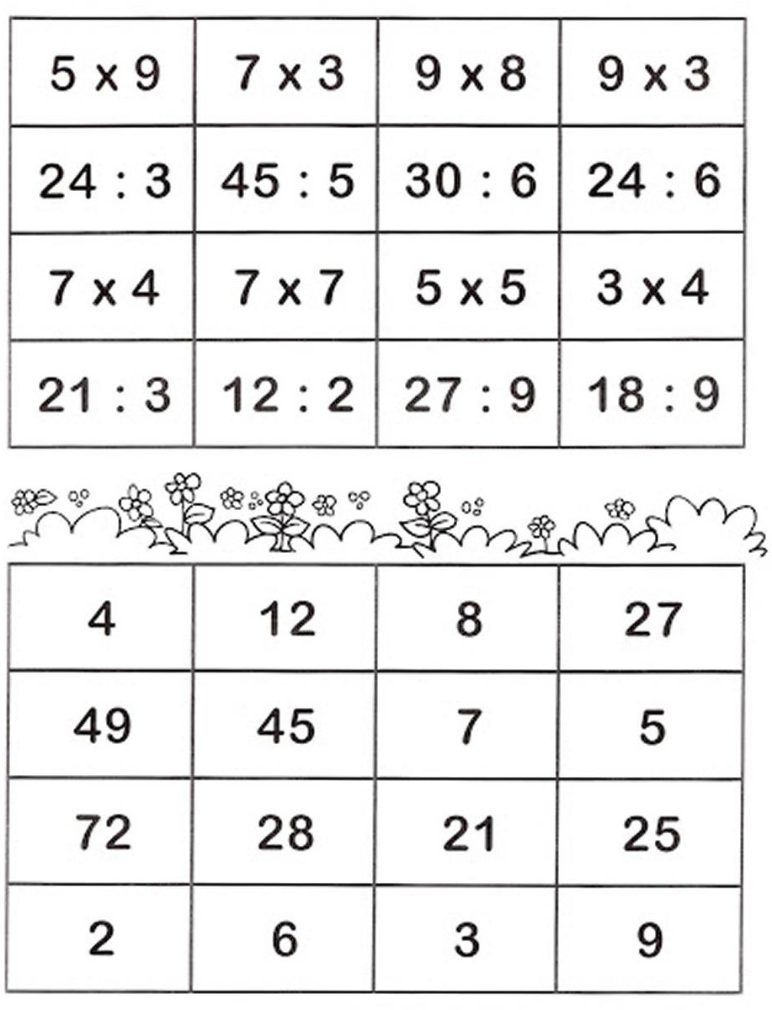

CIÊNCIAS

Cadeia Alimentar

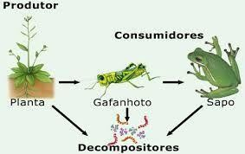

Os seres produtores e os consumidores
Os seres vivos obtêm energia por meio do alimento. Há uma relação entre os diferentes seres vivos e a forma como se alimentam. Um exemplo: os vegetais usam a energia da luz do sol para produzir o próprio alimento; um rebanho de bois se alimenta dos vegetais; as pessoas se alimentam dos vegetais e da carne do boi.
Os seres vivos se alimentam de formas diferentes:
- Os vegetais produzem o próprio alimento e por isso são considerados seres produtores;
- Os animais (herbívoros, carnívoros ou onívoros) não produzem seu alimento, por isso são considerados seres consumidores.

Os seres decompositores
Existem, no ambiente, certo fungos e bactérias que se alimentam dos restos ou do cadáver dos seres produtores e consumidores. Esses fungos e bactérias realizam a decomposição dos seres mortos e são chamados de decompositores.
Os decompositores são importantes, pois desenvolvem ao solo ou à água os sais minerais e outras substâncias que formam os seres vivos. Essas substâncias podem ser reaproveitadas por outros seres vivos.

As bactérias e alguns fungos não são visíveis a olho nu, pois são muito pequenos. Só possível enxerga-los com equipamentos especiais, como os microscópios.

Relação na cadeia alimentar
Os seres vivos dependem uns dos outros para obter alimento. As relações alimentares entre os seres produtores, consumidores e decompositores estabelecem uma cadeia alimentar. A energia do alimento passa de um ser a outro por meio da cadeia alimentar. Ao representar uma cadeia alimentar, utilizamos setas. A seta aponta no sentido do alimento para seu consumidor.
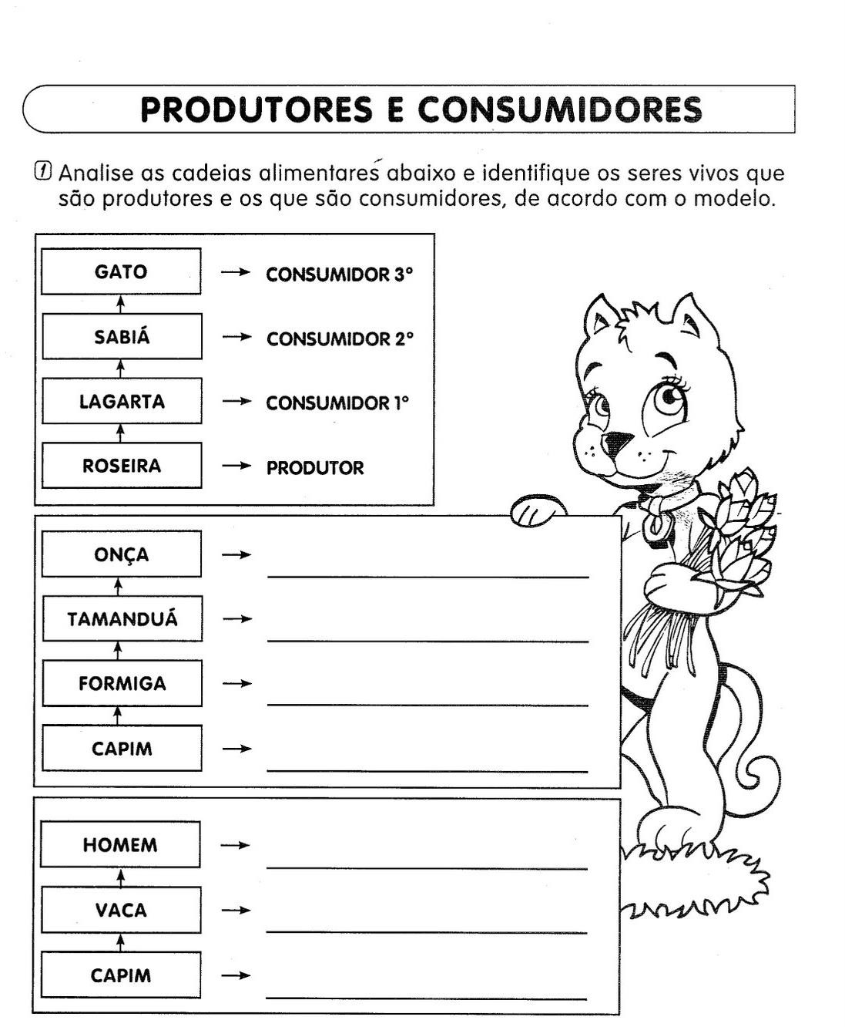

Escola:

Data:

Aluno (a):

Série: 4º ano

Professsora: Cledinéia Picchi de Souza

PORTUGUÊS

Sílaba
Dá-se o nome de sílaba ao fonema ou grupo de fonemas pronunciados numa só emissão de voz.

Classificação: Em relação ao número de sílabas, um vocábulo classifica-se em:

- Monossílabo: Possuí apenas uma sílaba. Exemplos: pá, mel, fé, sol.

- Dissílabo: Possuí duas sílabas. Exemplos: ca-sa, me-sa, lá-pis.

- Trissílabo: Possuí três sílabas. Exemplos: ci-da-de, a-tle-ta.

- Polissílabo: Possuí mais de três sílabas. Exemplos: es-co-la-ri-da-de, ha-bi-li-da-de.

Atividades:

Leia com muita atenção e faça o que pede:

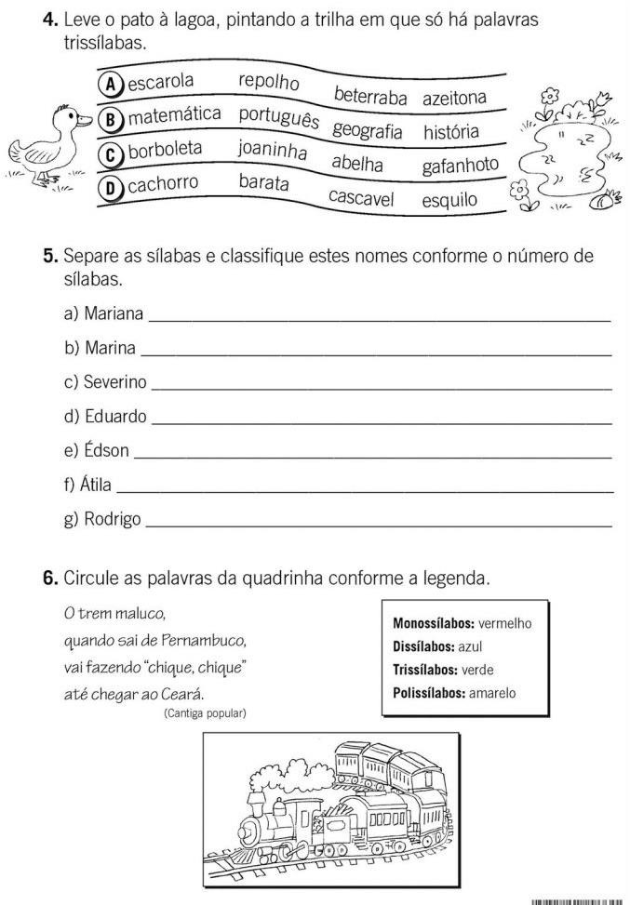

Ensino Religioso

Forme as palavras dos quadrados e depois complete o texto. Leia com muita atenção!!
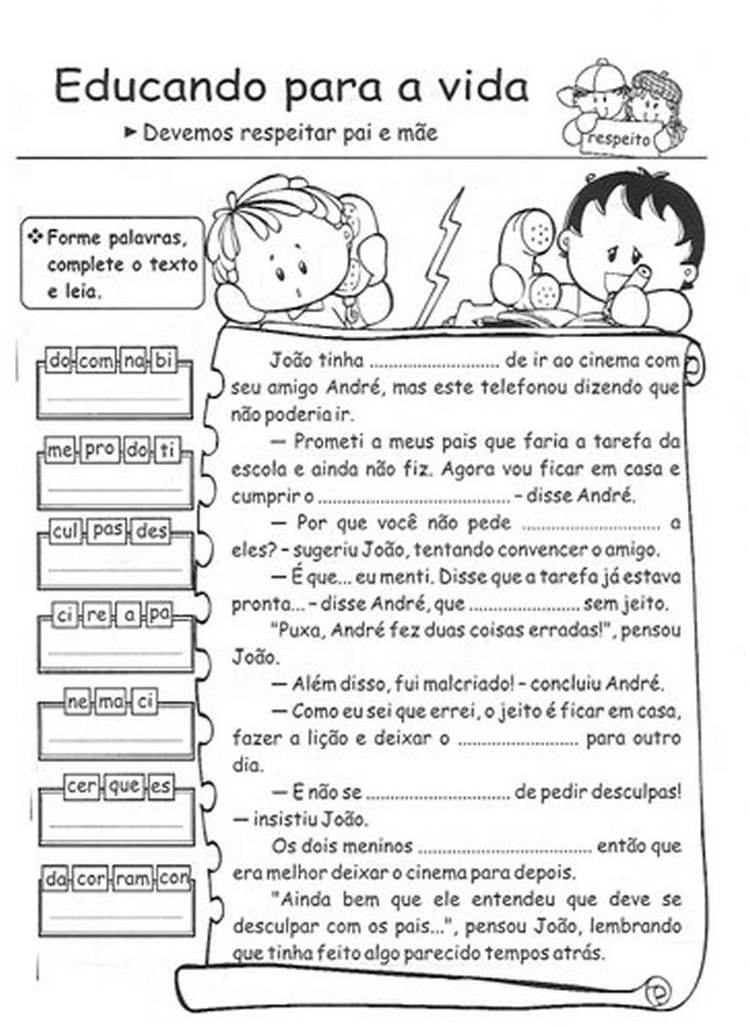

Escola:

Data:

Aluno (a):

Série: 4º ano

Professsora: Cledinéia Picchi de Souza

PORTUGUÊS

Separação Silábica

A Separação Silábica, também chamada de divisão silábica, é a delimitação das palavras em sílabas, cuja ação é marcada pelo hífen. Vale lembrar que não existe sílaba sem vogal, visto ela ser a base da sílaba, ou seja, a vogal é um elemento obrigatório.

Atividades:

- Separe as sílabas das palavras abaixo:

  - Carro =
  - Geladeira =
  - Céu =
  - Estrada =
  - Ventilador =
  - Poeira =
  - Perdoar =

- Classifique as palavras abaixo como: Monossílaba, dissílaba, trissílaba ou polissílaba.

  - Habilidade -
  - Pá -

  - Terra -
  - Mochila -
  - Sol -
  - Cidade -
  - Atleta -

- Forme frases com as seguintes palavras :

  - Escada

  - Céu

  - Cozinha

  - Jardim

  - Flores

  - Amigo

  - Estudar

HISTÓRIA

Leia o texto:

Colonização do Brasil.

A colonização do Brasil aconteceu no final do século XV, no ano de 1500, quando algumas nações europeias estavam envolvidas com a expansão marítimo-comercial. Nesse tempo, nações como Portugal e Espanha lançaram expedições pelo mar em busca de novas rotas marítimas e novas terras que poderiam ser exploradas. Nesse processo, os portugueses anunciaram a descoberta de novas terras ao sul do continente americano no ano de 1500.
Nos primeiros anos da colonização, os portugueses não deram muita atenção aos domínios brasileiros. Nesse tempo, queriam se aproximar mais do comércio com as Índias e se limitou a poucas expedições de reconhecimento, proteção do território e de busca do pau-brasil. Nesse momento, tiveram que enfrentar a resistência de algumas populações indígenas e a ameaça de invasão por outros povos europeus que também tinham interesse em explorar o Brasil.
A partir de 1530, a colonização portuguesa tornou-se mais intensa. A partir desse período surgiram as primeiras plantações de cana-de-açúcar e a exploração da mão de obra escrava começou a se consolidar em nosso cotidiano. Além disso, vale ressaltar o papel assumido pelos padres jesuítas. Chegando ao Brasil, esses representantes da Igreja voltaram-se para a conversão religiosa da população indígena para o catolicismo.
Entre os anos de 1580 e 1640, a colonização portuguesa sofreu uma relativa mudança com a organização da União Ibérica. Nesse período, os espanhóis tiveram à frente das principais ações administrativas relacionadas ao Brasil. Com essa mudança, os holandeses invadiram o nordeste brasileiro e passaram a dominar a produção açucareira naquela região. Nesse tempo a economia portuguesa ficou seriamente fragilizada e a situação não melhorou muito no século XVII, quando o governo português tinha recuperado o controle da colônia.
Uma grande mudança foi notada quando atingimos o século XVIII, quando foram descobertas as primeiras minas de ouro no interior do Brasil. Sendo uma atividade altamente lucrativa, a mineração trouxe a intensificação da cobrança de

impostos e a fiscalização por parte das autoridades portuguesas. Em reação, percebemos que essa época também ficou marcada pelas mais importantes revoltas coloniais.
Os revoltosos tinham motivações e objetivos diversos para protestar: desde a falta de auxílio do governo português, até o exagero nos impostos cobrados. Entre essas revoltas ficaram mais conhecidas a Inconfidência Mineira de 1789 e a Conjuração Baiana de 1798. As duas projetaram o rompimento local com as autoridades portuguesas e a fundação de governos independentes. Contudo, a Conjuração Baiana foi a única que se colocou contra a escravidão e teve a participação intensa de populares.
O ano de 1808 é reconhecido por alguns historiadores como o tempo que a ordem colonial passou a ser desmontada no Brasil. Isso porque a Família Real Portuguesa chegou ao Brasil e concedeu importantes liberdades de ordem econômica e política. Mesmo com maior autonomia, devemos lembrar que era a Coroa Portuguesa que tomava as mais importantes decisões por aqui. É por tal razão que a colonização é oficialmente findada no dia 7 de setembro de 1822, quando nossa independência foi declarada.

Escola:

Data:

Aluno (a):

Série: 4º ano

Professsora: Cledinéia Picchi de Souza

PORTUGUÊS

Interpretação de texto:
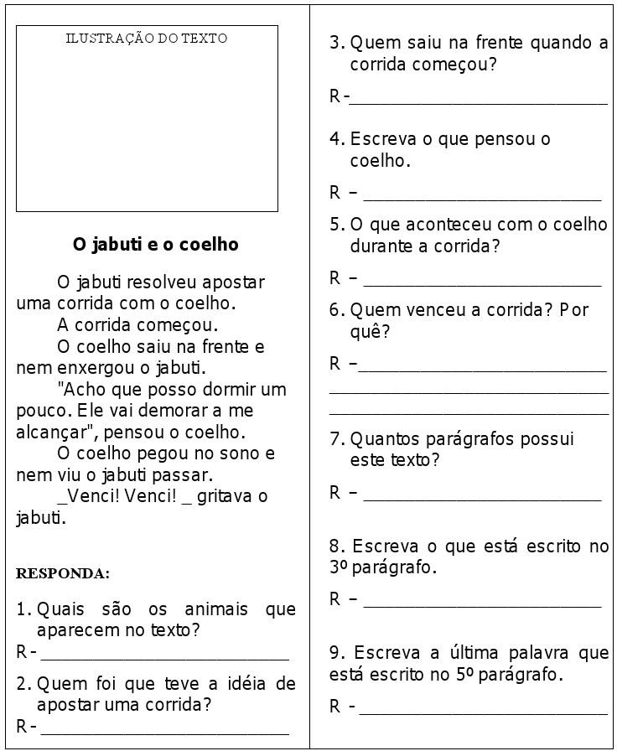

CALIGRAFIA

Vamos treinar a caligrafia:
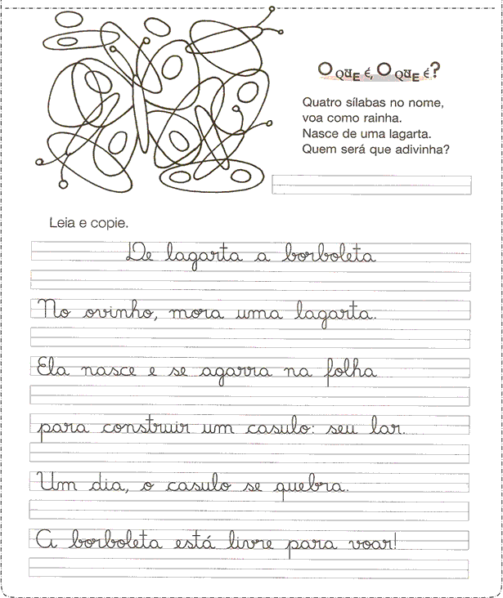

HISTÓRIA

Atividade:

Na aula anterior lemos o texto Colonização no Brasil.

Agora descreva em poucas palavras um texto sobre ―Colonização no Brasil‖.

MATEMÁTICA

Com muita atenção complete a tabuada:

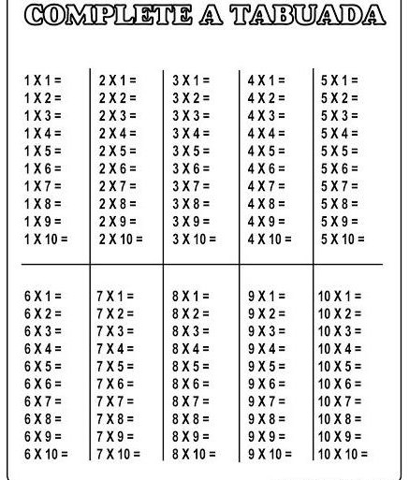

Escola:

Data:

Aluno (a):

Série: 4º ano

Professsora: Cledinéia Picchi de Souza

MATEMÁTICA

RESOLVA OS PROBLEMAS:

- Um feirante vendeu 143 caixas de limão. Cada caixa continha 8 limões. Quantos limões ele vendeu?

R.

- Em uma creche há 89 crianças. Cada uma tem 4 brinquedos. Quantos brinquedos há ao todo?

R.

- Titia tem 6 peças de fita com 45 metros cada uma. Quantos metros de fita tem titia?

R.

- Uma panificadora vende 90 pães em cada fornada. Quantos serão vendidos em 4 fornadas?

R.

- Uma bomboniere vende 470 doces por dia. Quantos doces venderá em uma semana?

R.

Resolva as multiplicações:

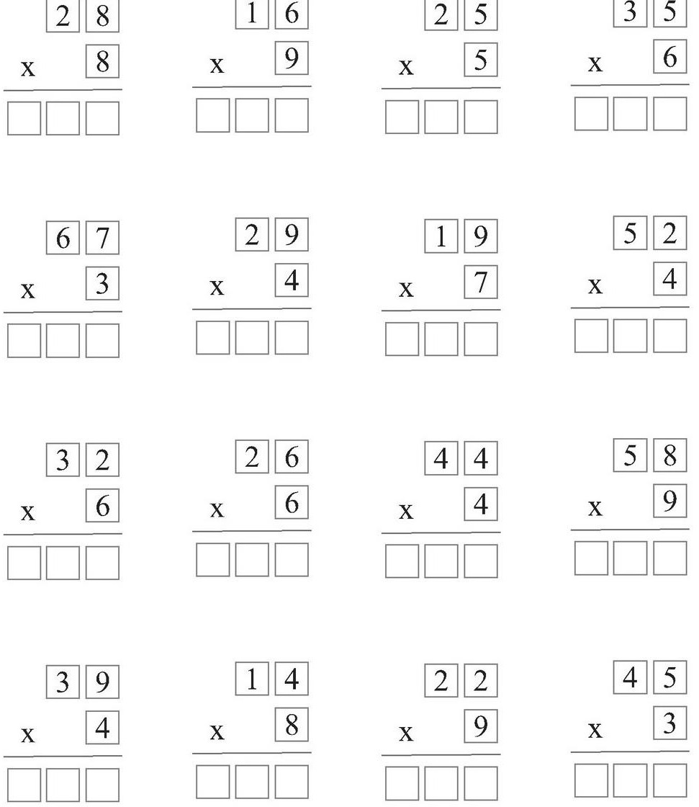

GEOGRAFIA

Ler e entender mapas

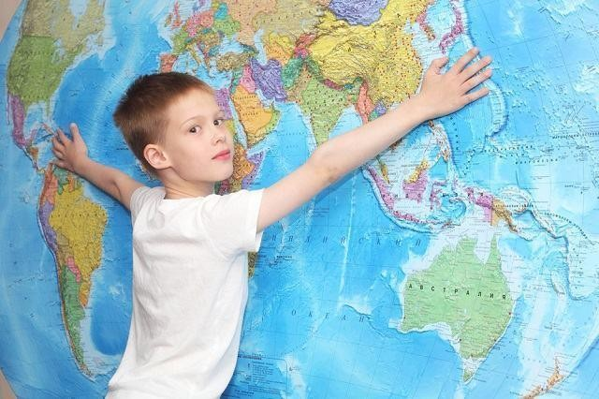
Os mapas , como sabemos, formam um importante meio de comunicação, pois são os instrumentos utilizados para a representação de um dado local no espaço, transmitindo não só a localização, mas também as características diversas e previamente selecionadas sobre o lugar em questão. Por isso, existem
diversos mapas temáticos que abordam os elementos naturais e humanos do espaço geográfico.
Dessa forma, para facilitar a leitura e melhor transmitir as informações, existem alguns itens que são de extrema importância para que o cartograma seja mais facilmente lido: trata-se dos elementos que compõem um mapa, aqueles que estão presentes na maioria dos mapas produzidos, servindo como instrumentos de leitura e análise.
Os elementos que compõem um mapa, ou seja, as partes obrigatórias dos mapas, são: o título (e, às vezes, o subtítulo), as legendas, a escala,
a orientação e a projeção cartográfica utilizada para a produção do referido documento. A seguir, poderemos observar um exemplo de mapa, disponibilizado pelo Atlas Geográfico Escolar do IBGE.

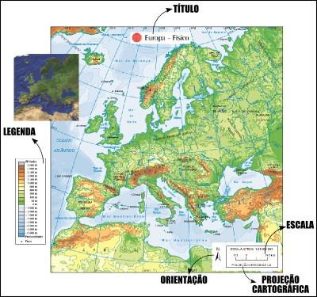

O título do mapa indica o tema ou assunto, bem como informações gerais como localidade, tempo. É a primeira coisa que uma pessoa deve observar ao ler um mapa.
A legenda é a especificação do significado atribuído aos símbolos presentes nos mapas. Esses podem apresentar-se em forma de ícones, cores, áreas, entre outras formas de representação. Alguns exemplos são, o azul utilizado para designar água, o verde utilizado na indicação de uma área de vegetação.
A orientação cartográfica indica os pontos cardeais que são necessários para que o leitor tenha uma correta noção da posição relativa da área indicada no mapa.
A escala é a proporção matemática entre a área real e a sua respectiva representação cartográfica. Existem dois tipos de escala, a numérica e a gráfica.

Agora responda:
- Quais são os elementos que compõem um mapa?
R:

- Existe dois tipos de escalas. Quais são?
R:

Escola:

Data:

Aluno (a):

Série: 4º ano

Professsora: Cledinéia Picchi de Souza

MATEMÁTICA

Resolva os problemas:

- Marcele tinha 55 pulseiras, mas resolveu dividir com suas quatro amigas. Com quantas pulseiras cada um delas ficou?
R.

- Passeando pelo jardim, César viu 5 formigas, 2 moscas, 6 passarinhos e 1 cachorro. Quantos animais César viu?
R.

- Jéssica ganhou um pacote com 69 balas. Sua mãe pediu que ela dividisse igualmente com os dois irmãos mais novos. Quantas balas cada um recebeu? R.

- Na árvore da casa de Ana tinha 56 goiabas maduras. Ana conseguiu colher 25. Quantas goiabas ainda ficaram na árvore?
R.

CIÊNCIAS

Alimentação dos animais

los?
Você sabia que a alimentação dos animais pode ser uma forma de classificá-

Você já deve ter percebido, por exemplo, que após um período muito longo

sem comida, ficamos fracos, tontos e algumas vezes até desmaiamos. Isso acontece porque é dos alimentos que nós e todos os outros animais retiramos a energia necessária para realizar nossas atividades e para que nosso corpo continue funcionando normalmente. Sem alimento, ficamos sem energia.
Cada grupo de animais possui sua própria dieta alimentar. Alguns comem frutas, outros comem apenas carne e outros comem qualquer coisa que
encontrarem pela frente. Algumas vezes, uma animal alimenta-se exatamente da mesma coisa que a outra espécie, causando uma relação ecológica conhecida como competição.
Os animais podem ser classificados de acordo com o tipo de alimento que ingerem em herbívoros, carnívoros e onívoros.

- Animais herbívoro =se trata de um grupo de animais cuja dieta é exclusivamente vegetal, no qual as plantas e as ervas são os principais ingredientes da mesma.
- Os animais onívoros = são aqueles que se alimentam tanto de fonte vegetal quanto de fonte animal, apresentando uma dieta bastante variada. (aquele que come tudo‖).
- Os animais carnívoros = são aqueles que se alimentam, principalmente, de carne de outros animais.

Agora vamos realizar a atividade proposta:
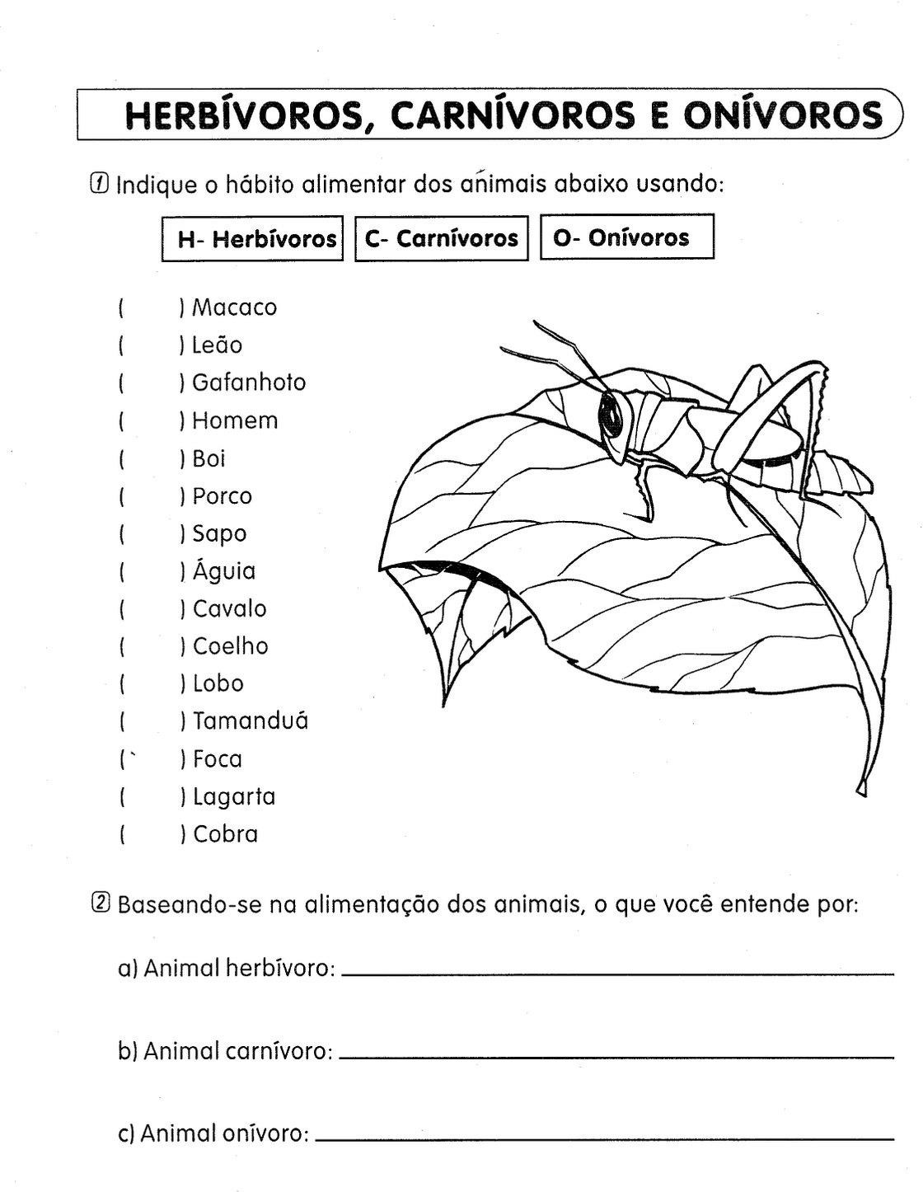

Escola:

Data:

Aluno (a):

Série: 4º ano

Professsora: Cledinéia Picchi de Souza

PORTUGUÊS

Gêneros textuais

Em nosso dia a dia, no contato com outras pessoas e com as diversas informações que recebemos, estamos expostos a várias situações comunicativas, cada uma situada em seu devido contexto. Na escrita e na fala existem algumas estruturas padronizadas que recebem o nome de gêneros textuais.
No simples ato de abrir um jornal ou uma revista, já estamos expostos aos diversos gêneros textuais: nesses dois meios de comunicação é possível encontrar artigos, cartas de leitor, artigos de opinião, notícias, reportagens, charges, tirinhas, ensaios, e-mails e tantos outros textos que se adequam às necessidades de quem os escreve, apresentando finalidades distintas e definidas.
Diferentemente do que acontece com os tipos textuais, limitados a uma quantidade predeterminada, os gêneros são incontáveis, mesmo porque as necessidades linguísticas não podem ser mensuradas ou limitadas. Por exemplo, antigamente, quando havia a necessidade de comunicação com alguém que morava longe, era indispensável o envio de uma carta. Posteriormente, foi inventado o telegrama para que o tempo de espera de uma notícia fosse reduzido, e com ele também foi inventada uma linguagem bem peculiar. Hoje, quando precisamos entrar em contato com alguém que está distante, ligamos ou até mesmo mandamos um e- mail, cujo recebimento é instantâneo, sem falar nas redes sociais e no tipo de linguagem utilizada por milhões de usuários. Sendo assim, fica impossível definir o número exato de gêneros textuais.

Pinte e responda a tirinha:
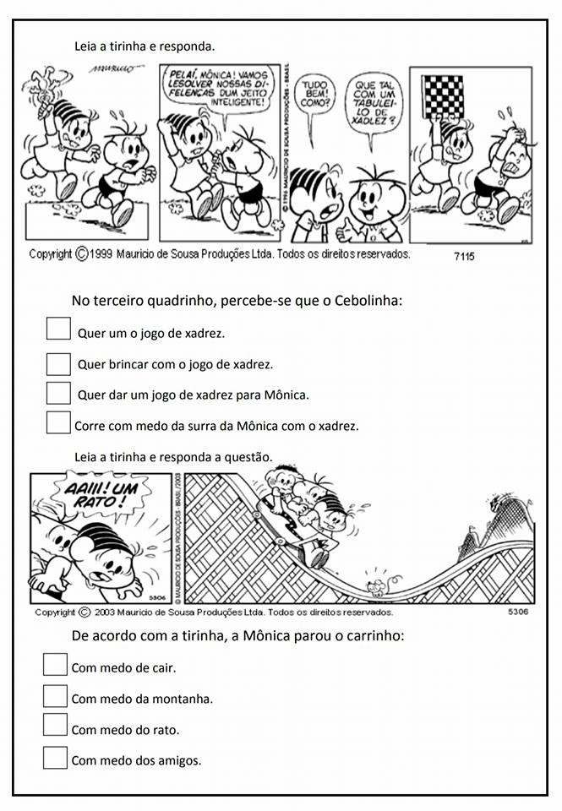

Ensino Religioso

Pinte e faça o caça palavras:

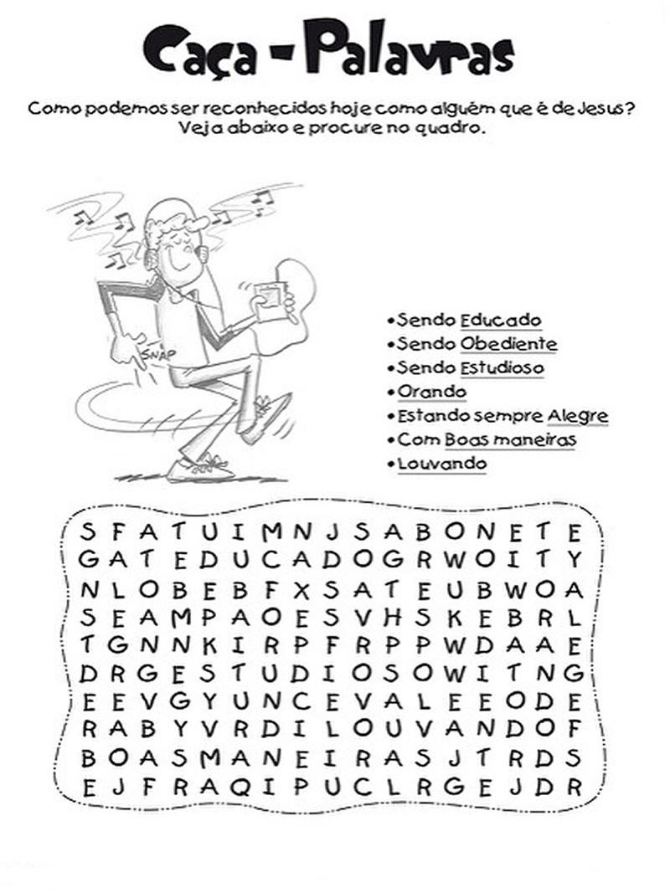

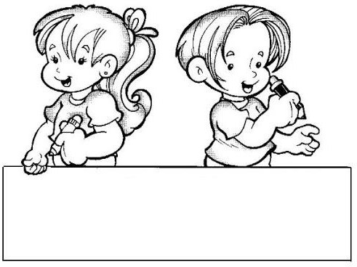
BONS ESTUDOS!!
Qualquer dúvida estarei a disposição no whatsapp

(49) 9 88145935

Olá querido (a) aluno (a)! Como você está? Espero que esteja bem. A Professora está com saudades de você! Mas ainda não podemos nos ver, precisamos nos cuidar e nos proteger, para logo, logo, estarmos juntos novamente para estudar, conversar, rir e nos abraçar... Portanto, realize as atividades com atenção e muito carinho. Beijos da Profª Lore.
Nome da escola:__________________________________________________________________.
Nome do aluno:__________________________________________________________________.
Data: __________________________________________________________________________.
Turma: 4º ano.
Disciplina: ARTE
Atividade 01: Leia com atenção o texto sobre as cores.

Através dos tempos, o homem sempre foi atraído pelas cores e sentiu necessidade de se expressar por meio dela. Pintou nas rochas, nas cavernas, nos templos, nos túmulos, nas casas e utensílios. É também pelo meio da cor e da pintura que o homem consegue expressar sua tristeza, sua alegria, seus dramas e sua religiosidade.
Você lembra quais são as cores primárias? As cores primárias são as cores puras e indivisíveis. São elas:
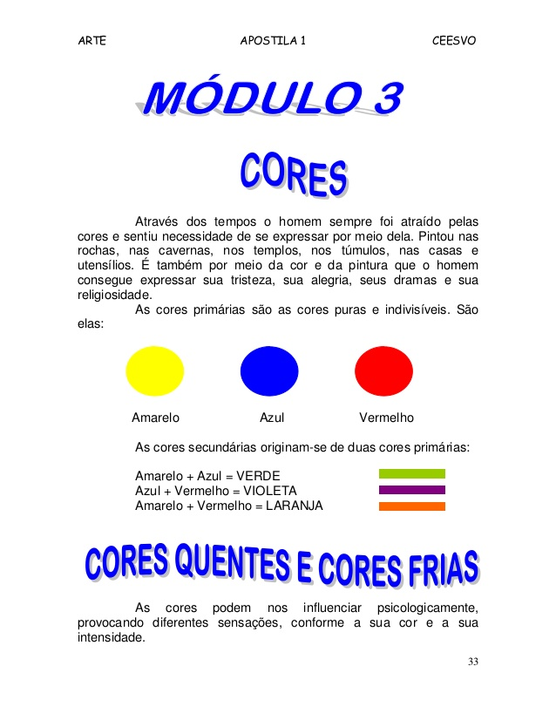
Amarelo Azul Vermelho
E as CORES SECUNDÁRIAS? Você lembra quais são? As cores secundárias são as cores que se origina de duas cores primárias. São elas:

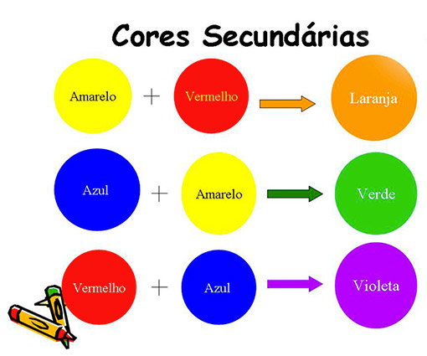

O ARTISTA MONDRIAN

Piet Mondrian foi um grande e importante pintor modernista holandês. Nasceu no ano de 1872 e faleceu no ano de 1944, vitima de uma pneumonia.
Em algumas das obras de Mondrian destacavam-se formas geométricas, principalmente, quadrados e retângulos, na maioria de suas obras utilizava as cores primárias, essas cores foram consideradas pelo artista como cores dos elementos do universo. Mondrian teve diversas obras, algumas foram classificadas como as principais, são elas:

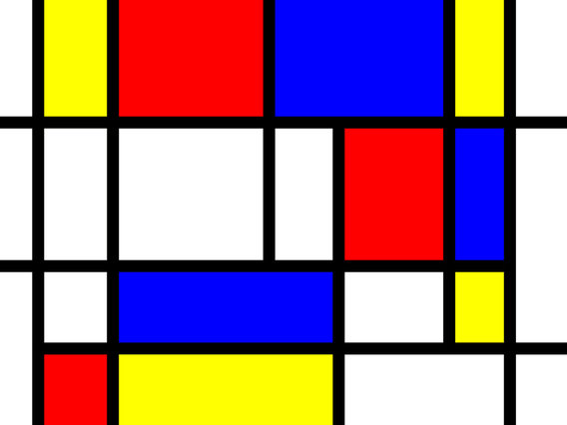 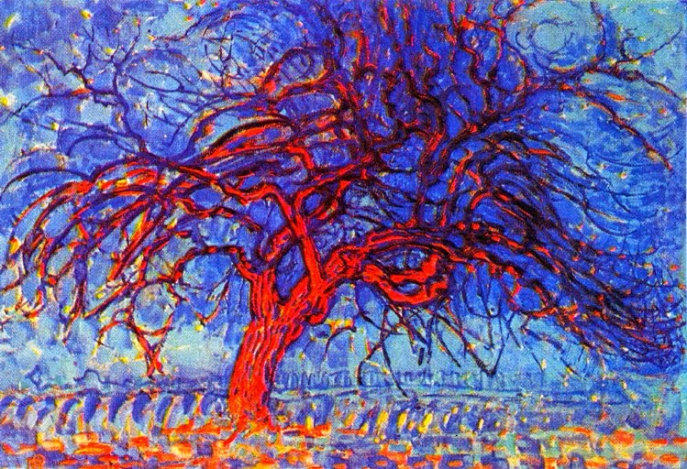 Composição de cores - 1917 A árvore vermelha - 1908

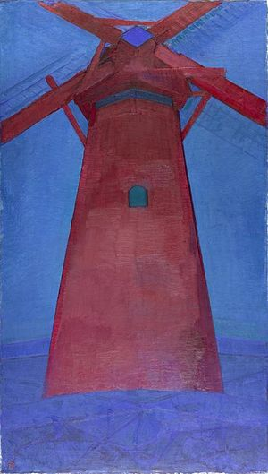
O moinho vermelho - 1911

Atividade 02: Vimos que o artista Mondrian gostava de utilizar as cores primárias em suas obras, agora seja você o artista e no quadro abaixo faça um lindo desenho utilizando somente as CORES PRIMÁRIAS para colorir seu desenho, seja criativo, podem pintar com lápis de cor ou giz de cera. Bom trabalho!!!

Nome da escola:__________________________________________________________________.
Nome do aluno:__________________________________________________________________.
Data: __________________________________________________________________________.
Turma: 4º ano.
Disciplina: ARTE
VAMOS FAZER MAIS UMA ATIVIVDADE? Leia o texto sobre o significado de releitura.
RELEITURA é ler novamente, é uma nova interpretação, feita com estilo próprio, mas sem fugir ao tema original. Não podemos confundir releitura e cópia. A cópia é uma mera reprodução. Já a releitura cria, transforma. Reinterpreta algo, reconstruindo em outro contexto um novo sentido. Para realizarmos uma releitura, partimos da obra original, criando um novo trabalho.
Atividade 01: Agora que você já sabe o que é releitura, escolha uma obra do artista Piet Mondrian e faça a releitura dessa obra no quadro abaixo, utilizando somente as CORES SECUNDÁRIAS para colorir seu desenho e lembre-se, releitura não é copiar e sim criar. Bom trabalho!!!

Nome da escola:__________________________________________________________________.
Nome do aluno:__________________________________________________________________.
Data: __________________________________________________________________________.
Turma: 4º ano.
Disciplina: DANÇA
Nas aulas de dança, iremos estudar algumas músicas, onde vocês poderão cantar, dançar, ou para aqueles que não souberem a melodia poderá ler a música. Sendo que, o aluno que tiver acesso a internet, poderá pesquisar no youtube, cantar junto e aprender. Depois de estudar a música vocês irão responder algumas atividades relacionadas à música.

Cante a música “Era uma vez”

ERA UMA VEZ
Sandy e Junior

ERA UMA VEZ
UM LUGARZINHO NO MEIO DO NADA
COM SABOR DE CHOCOLATE
E CHEIRO DE TERRA MOLHADA

ERA UMA VEZ
A RIQUEZA CONTRA A SIMPLICIDADE
UMA MOSTRANDO PRA OUTRA
QUEM DAVA MAIS FELICIDADE

PRA GENTE SER FELIZ
TEM QUE CULTIVAR AS NOSSAS AMIZADES
OS AMIGOS DE VERDADE
PRA GENTE SER FELIZ
TEM QUE MERGULHAR NA PROPRIA FANTASIA
NA NOSSA LIBERDADE

UMA HISTORIA DE AMOR
DE AVENTURA E DE MAGIA
SÓ TEM A VER
QUEM JÁ FOI CRIANÇA UM DIA

UMA HISTORIA DE AMOR
DE AVENTURA E DE MAGIA
SÓ TEM A VER
QUEM JÁ FOI C RIANÇA UM DIA
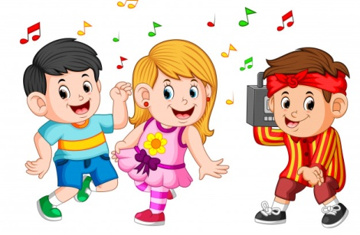
ANÁLISE E ENTENDIMENTO DA MÚSICA

01) Leia com atenção a letra da música “Era uma vez”. A seguir responda às questões abaixo:

a) Qual é o título da música? ____________________________________________________________
b) Quem canta essa música? ____________________________________________________________
c) O que a riqueza e a simplicidade mostraram uma para a outra?_________________________________
_____________________________________________________________________________________
d) Segundo o texto da música, o que a gente tem que fazer para ser feliz?__________________________
_____________________________________________________________________________________
_____________________________________________________________________________________
e) O que você acha que a gente precisa fazer para ser feliz?____________________________________
_____________________________________________________________________________________
_____________________________________________________________________________________

02) A receita para a felicidade que o compositor relata na canção é:

- ( ) Cultivar as amizades verdadeiras, mergulhar na fantasia e sermos livres.
- ( ) Morar em um lugarzinho no meio do nada com sabor de chocolate.
- ( ) Morar em um lugarzinho no meio do nada com cheiro de terra molhada.

Nome da escola:__________________________________________________________________.
Nome do aluno:__________________________________________________________________.
Data: __________________________________________________________________________.
Turma: 4º ano.
Disciplina: DANÇA

Olá, para esta aula, você querido aluno(a) poderá cantar, dançar ou ler novamente a música “Era uma vez” que foi trabalhado na aula anterior, pois iremos utilizar esta mesma música para dar continuidade a novas atividades. Boa aula!!!

(03) Complete a estrofe com as palavras que faltam:

- Pra gente ser ________________.
- Tem que ____________________ as nossas amizades.
- Os amigos de _________________________.
- Tem que ____________________ na própria ___________________.
- Na nossa _________________________.
- Era uma ____________.

(04) Agora que você completou as estrofes acima, vamos CAÇAR - PALAVRAS? As palavras que você acabou de completar as estrofes estão escondidas neste CAÇA – PALAVRAS, estão na horizontal, vertical e diagonal, vamos caça-las? Boa sorte!!!

E | B | N | F | W | S | N | I | L | C | Y | T
U | E | T | A | A | U | H | I | U | A | A | S
H | I | M | V | C | N | B | L | S | I | D | P
A | H | T | E | O | E | T | S | Y | O | R | O
T | D | R | R | R | I | H | A | T | N | R | S
G | Y | D | D | V | G | R | N | S | E | T | C
N | A | A | A | V | S | U | P | I | I | T | O
H | D | R | D | A | E | C | L | I | D | A | A
E | I | F | E | L | I | Z | E | H | F | C | S
A | E | T | O | H | I | A | T | I | A | G | I
A | L | O | E | H | L | E | I | I | V | R | I
A | U | A | L | E | E | T | I | S | E | I | E

GRUPO ESCOLAR MUNICIPAL MONTEIRO LOBATO
PROFESSORA: RAQUEL ADRIANA SOUZA DATA: ____/____/____
ALUNO(A): __________________________________________________________________
LÍNGUA INGLESA – 4º ANO
ATIVIDADE: Colorir os “animals” para que posteriormente vocês possam fazer um jogo da memória. Obs: (Para que eu, professora Raquel possa corrigir a atividade, deixem para recortar e montar o joguinho só depois da correção.)
ANIMALS

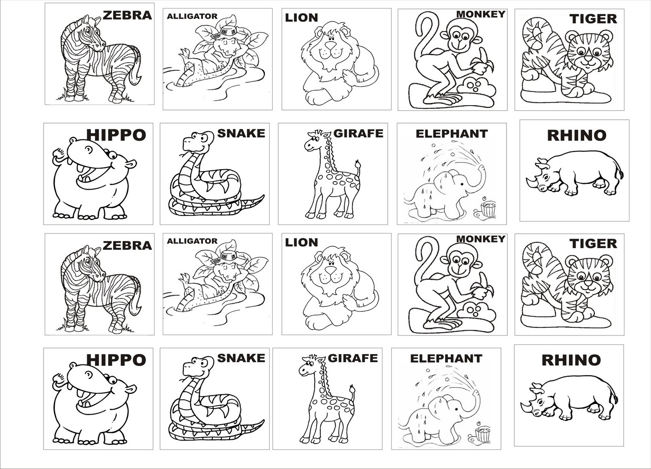

GRUPO ESCOLAR MUNICIPAL MONTEIRO LOBATO
PROFESSORA: RAQUEL ADRIANA SOUZA DATA: ____/____/____
ALUNO(A): __________________________________________________________________
LÍNGUA INGLESA – 4º ANO
ATIVIDADE: NESSA ATIVIDADE VOCÊ DEVERÁ PINTAR OS “ANIMALS”, RECORTAR E EM UMA OUTRA FOLHA EM BRANCO, DESENHAR UMA PAISAGEM E COLAR OS ANIMAIS. LEMBRE QUE CADA ANIMAL VIVE EM UM LUGAR DIFERENTE!
ANIMALS
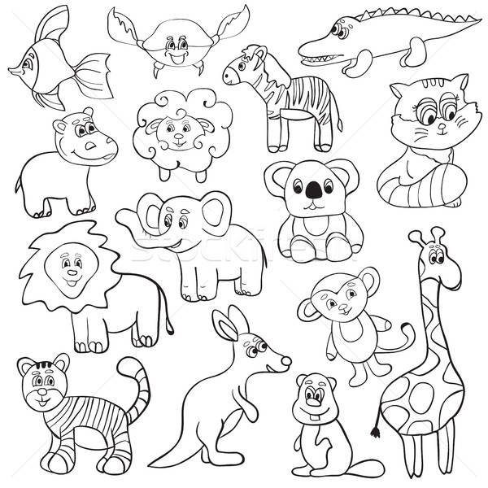

Grupo Escolar Municipal Monteiro Lobato
Aluno:
Data:
Turma: 4° ano
Disciplina: Educação Física.

Converse com seus pais e avós quais eram as brincadeiras realizadas atigamente. Escreva o nome de três brincadeiras e explique-as.

Grupo Escolar Municipal Monteiro Lobato
Aluno:
Data:
Turma: 4° ano
Disciplina: Educação Física.

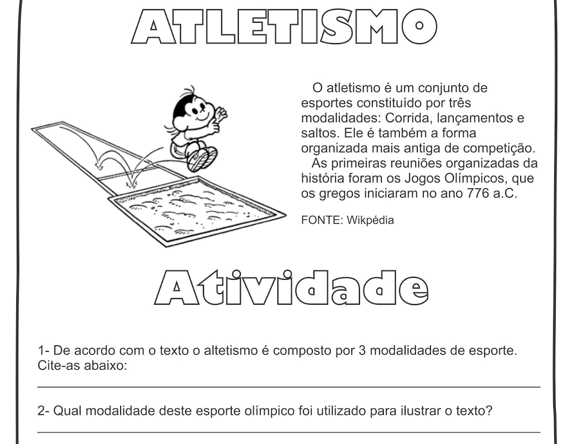

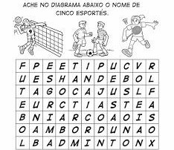

Grupo Escolar Municipal Monteiro Lobato
Aluno:
Data:
Turma: 4° ano
Disciplina: Educação Física.

1-Responda as questões a seguir:
a) Você gosta de pular corda? Sim ou não? Por que?

b) Para você qual a importancia de pular corda?

c) Quais são as musicas que cantamos pulando corda durate as aulas de educação fisica?

Grupo Escolar Municipal Monteiro Lobato
Aluno:
Data:
Turma: 4° ano
Disciplina: Educação Física.
Ligue cada esporte com sua respectiva bola:
- Pode colorir!
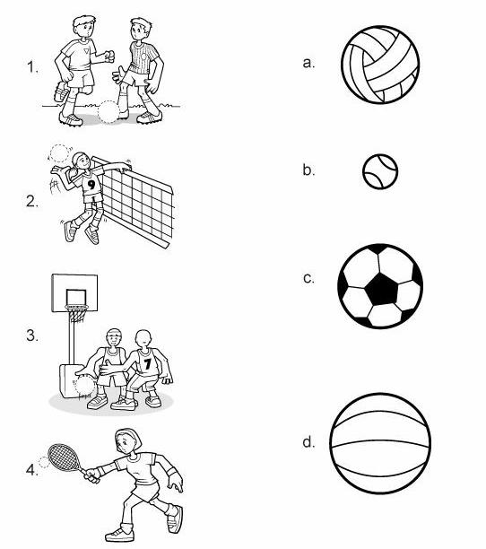

Grupo Escolar Municipal Monteiro Lobato
Aluno:
Data:
Turma: 4° ano
Disciplina: Educação Física.
1-
a) Em relação as aulas de educação fisica na escola, escolha três que você mais gosta, e descreva como se brinca;

b) Agora escreva quais são os materiais que utilizamos pra cada brincadeira que você escolheu.

Grupo Escolar Municipal Monteiro Lobato
Aluno:
Data:
Turma: 4° ano
Disciplina: Educação Física.
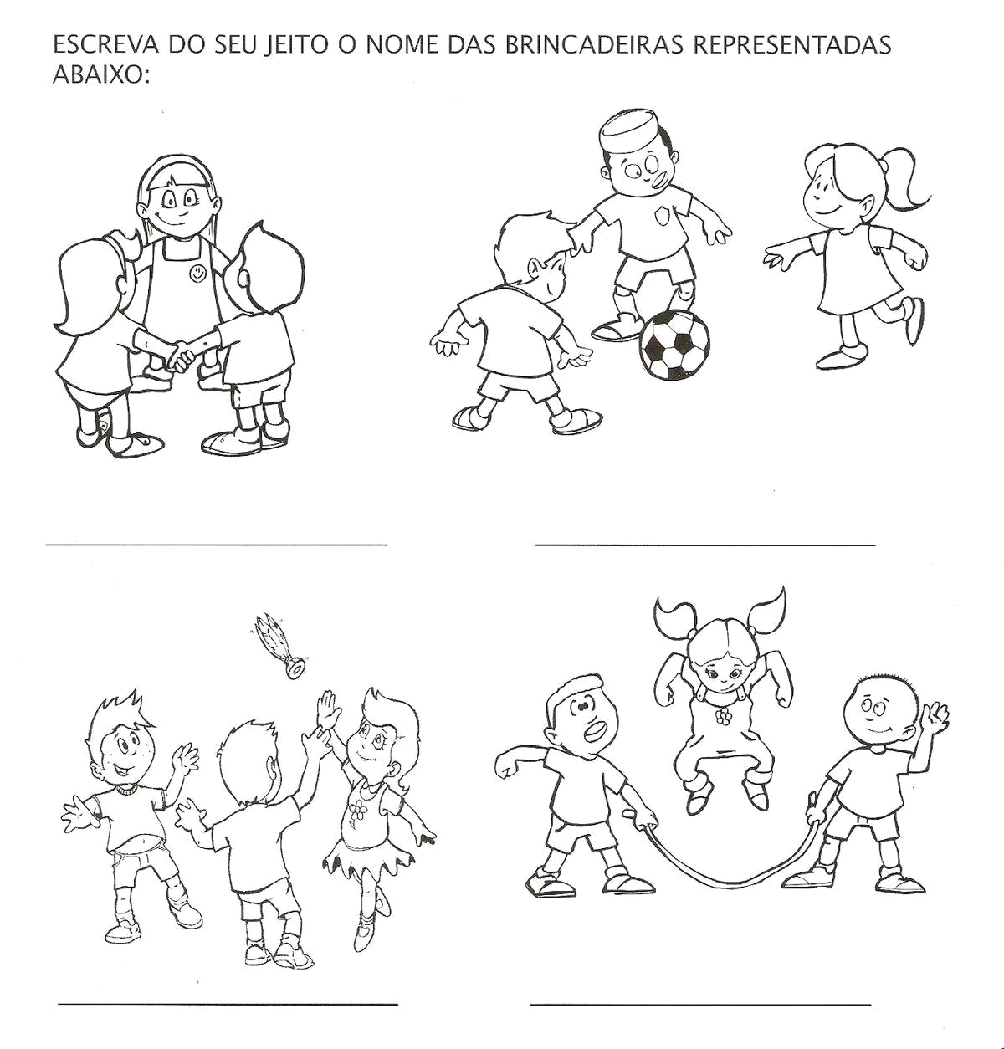
1- Agora escreva qual dessas quatro brincadeiras é a sua preferida, e por que?

Grupo Escolar Municipal Monteiro Lobato
Coronel Martins, de de 2020. Professor: Gilberto Bett
Disciplina: Informática Turma: 4º ano Aluno:
1ª SEMANA
MICROSOFT WORD

O Microsoft Office Word é um programa destinado ao trabalho com textos, sendo assim um Processador de textos. Com o Word, você poderá digitar seus textos sem preocupações, pois ao término da digitação, poderá modificá-lo da maneira que deseja. Para o usuário que não quer ter trabalho para criar textos complexos, o Word possui diversos modelos prontos para criação de: cartas, declarações, convites, panfletos e etc.

ÁEREA DE TRABALHO DO WORD
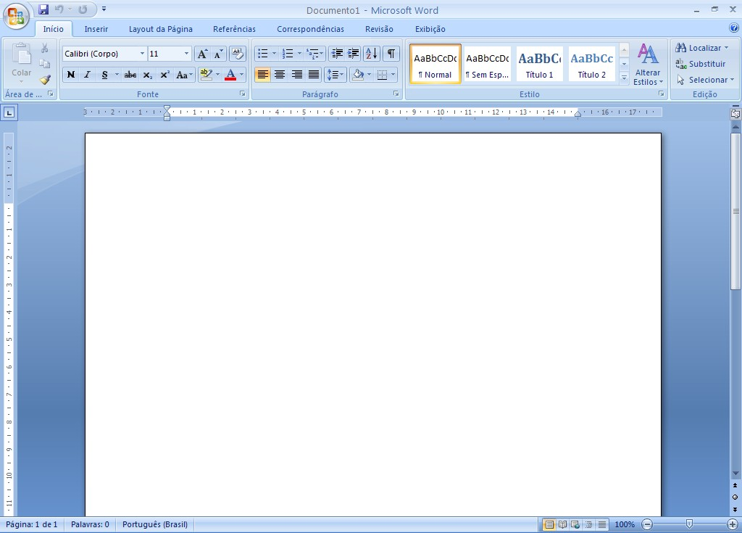


BOTÃO OFFICE – Este botão reúne os comandos básicos do Word, permitindo Criar, Abrir, Salvar e Imprimir um documento

BARRA DE TÍTULO – Aqui é identificado o nome do documento que está aberto no momento. Nesta barra também se localizam os botões de controle: Minimizar, Maximizar, Restaurar e Fechar; todos existentes em qualquer programa Windows.
FAIXA DE OPÇÕES - Esta faixa substitui os antigos Menus e Barras de ferramentas das
versões anteriores do Word, tendo assim uma localização rápida de Ferramentas para
Trabalhos.
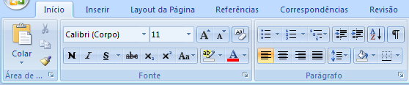 | 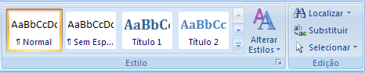

GUIA INSERIR

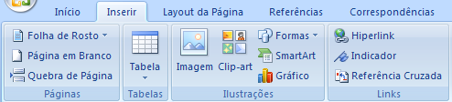 | 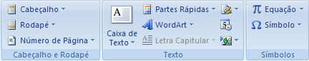

GUIA LAYOUT DA PÁGINA
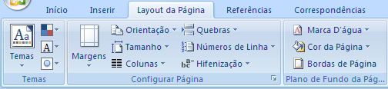 |  | 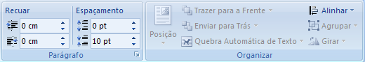

DIGITANDO SEU DOCUMENTO
Com seu documento aberto você poderá começar a digitará seu texto. Mas antes, é necessário o conhecimento de algumas das principais teclas do teclado para que não tenha dificuldades durante a digitação.
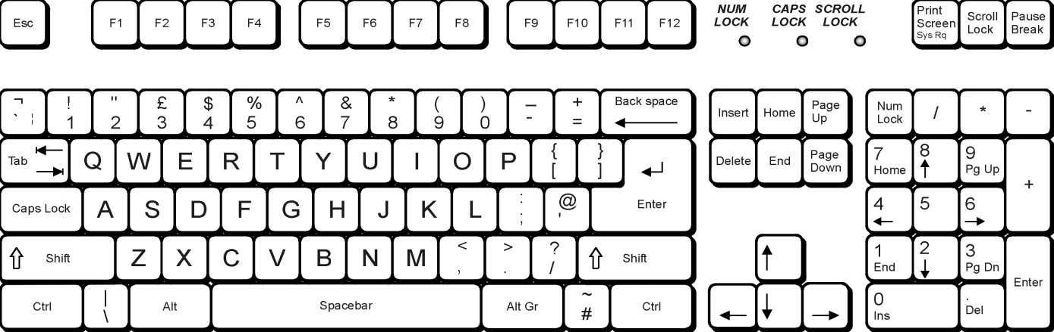

- ENTER - Esta pode ser considerada uma das teclas mais utilizadas no Word. Ela serve principalmente para inserir linhas no texto.
- SHIFT – Esta tecla serve para obter letras maiúsculas. Para isso, deve-se pressionar primeiramente Shift e em seguida a tecla desejada. Também serve para Inserir os símbolos das teclas de dupla função. Exemplo: se você pressionar a tecla shift mais a tecla 5, irá obter o símbolo de porcentagem (%).
- CAPS LOCK – Como a tecla Shift, esta tecla também obtém letras maiúsculas, mas sem a necessidade de ser sempre pressionada. É necessário pressioná-la somente uma vez e todas as demais letras serão digitadas em maiúsculas. Para voltar a obter letras minúsculas, é só pressioná-la novamente. Estando ativa, um Led (pequena luz) ficará aceso no teclado.
- TECLAS DE MOVIMENTAÇÃO OU DE DIRECIONAMENTO – Estas teclas servem para que você consiga movimentar-se pelo texto, para cima, para baixo e para os lados.
- HOME – Esta tecla irá posicionar o cursor no início da linha.
- END – Esta tecla irá posicionar o cursor no final da linha.
- TAB – Esta tecla insere um espaço automaticamente determinado.
- DELETE – Esta tecla irá apagar o caractere à direita do cursor.
- BACKSPACE – Esta tecla irá apagar o caractere à esquerda do cursor.
- ESC – Esta tecla no Word serve para cancelar comandos e fechar as caixas de diálogo ativas no momento.

SALVANDO SEU DOCUMENTO
Com o texto digitado, o usuário poderá editar, inserir e manipular o texto da maneira que quiser, utilizando as diversas ferramentas do Word.
ele para executá-lo.

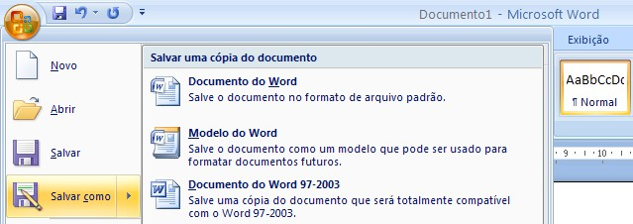
Em seguida
Clique aqui

ABRINDO DOCUMENTOS EXISTENTES
Tendo salvado um documento, você poderá utilizá-lo quantas vezes quiser, podendo apenas ler
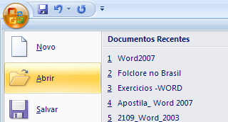
seu conteúdo como também fazer modificações.
Em seguida clique aqui
Clique aqui

EXERCÍCIO

01 – Ache as palavras no caça-palavras:

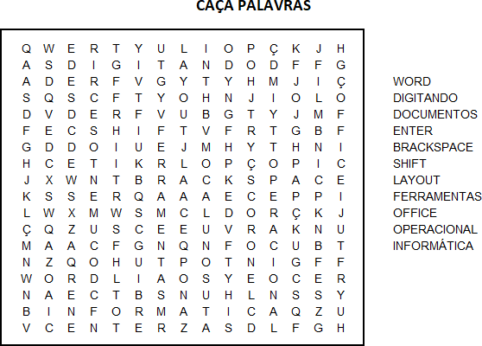

Grupo Escolar Municipal Monteiro Lobato
Coronel Martins, de de 2020. Professor: Gilberto Bett
Disciplina: Informática Turma: 4º ano Aluno:
2ª SEMANA
MICROSOFT WORD
CRIANDO UM NOVO DOCUMENTO
Para criar um documento a partir de um modelo do Word basta clicar no botão Office e em seguida clicar na opção Novo. Será aberta a janela Novo documento.
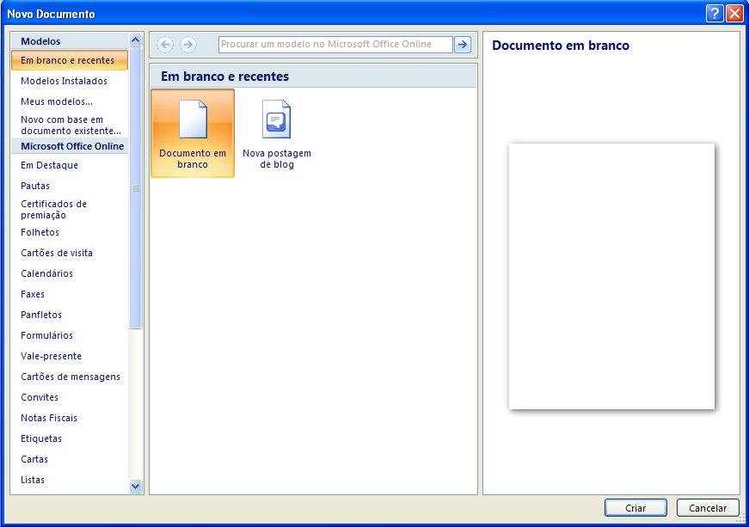

Ao invés de criar um documento em branco, você deverá utilizar a lista Modelos e escolher uma das categorias disponíveis.

AUTOCORREÇÃO
Durante a digitação de um texto, você perceberá que automaticamente o Word substitui algumas palavras digitadas incorretamente e esse recurso chama-se Autocorreção que é uma biblioteca de palavras que o usuário costuma errar com mais frequência durante a digitação de um texto. As palavras digitadas de forma incorreta aparece um grifo vermelho abaixo de alguma palavra, ou um grifo verde em um trecho de texto. Caso apareça um grifo vermelho, significa que ocorreu um erro de ortografia, podendo ser:
- Uma palavra digitada incorretamente.
- Uma palavra estrangeira.
- Uma palavra que não faz parte do dicionário de palavras do Word.
Caso apareça um grifo em verde, isto significa um erro de gramática, sendo uma frase equivocada sou

sem coerência.

ORTOGRAFIA A GRAMÁTICA
Para acessar este verificador vá até guia Revisão e clique no botão Ortografia e Gramática do grupo de opções Revisão de Texto.

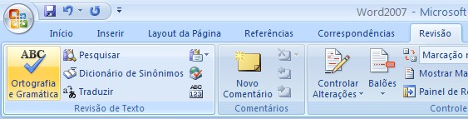
Clique aqui
Guia Revisão

Será aberta a caixa de diálogo Verificar ortografia e gramática.

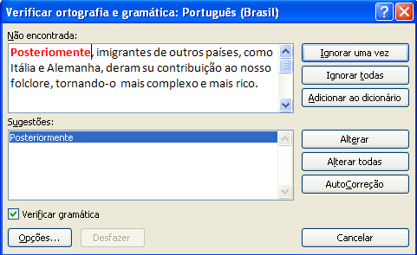

FORMATANDO O TEXTO
Como sabemos, em qualquer trabalho, seja de um escritório ou escolar, o conteúdo do documento é muito importante, mas a sua aparência também é fundamental. Para que seu texto tenha uma aparência melhor, você deverá formatá-lo. A formatação de um texto consiste em modificar o tipo da letra (fonte Arial), o seu tamanho (12), e a cor da fonte preta ou suas cores e etc. Você também poderá utilizar a caixa Fonte para formatar o texto. Selecione o texto, em seguida, clique no quadrinho no canto inferior direito do grupo Fonte.
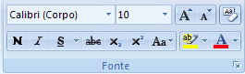
Clique aqui

Feito isso, surgirá a caixa de diálogo Fonte. Onde poderão ser feitas mais algumas formatações em seu
texto.
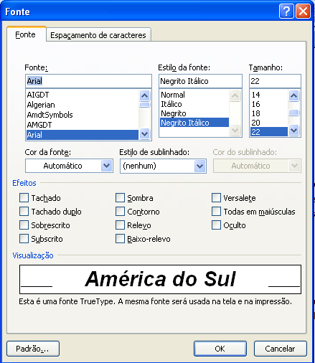

ATIVIDADES:

- - Responda os espaços abaixo conforme o texto:

- Para criar um a partir de um modelo do Word basta clicar no botão

e em seguida clicar na opção .
- Durante a de um texto, você perceberá que o Word substitui algumas digitadas incorretamente. Este recurso chama-se
.

- – Crie um acróstico com a palavra INFORMÁTICA
I N F O R M A T I C A
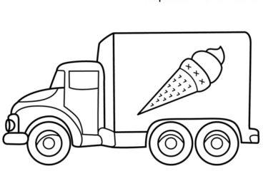
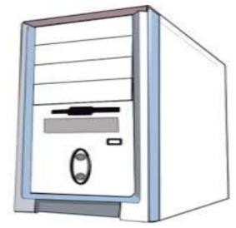
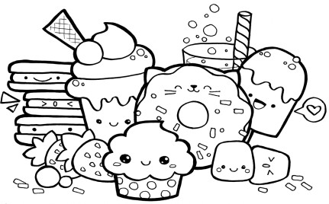


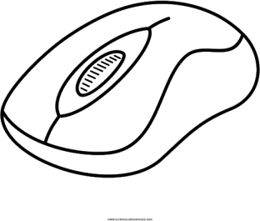
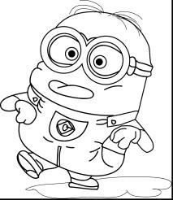
- – Pinte os desenhos abaixo que fazem parte de um computador:


